用于杀虫剂生产企业的制氮机设备

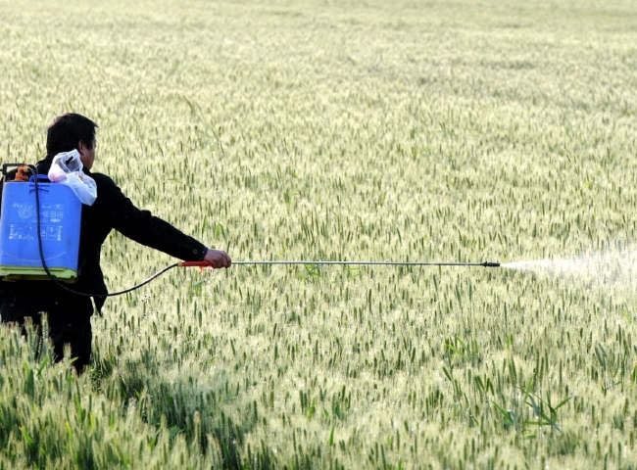
PSA制氮机，制氮机，氮气膜
苏州希特公司是一家设计、生产和供应PSA制氮机的公司。氮气用于不同的领域，如食品包装，一些有机氯农药抑制了土壤中的固氮细菌补充天然氮肥，导致作物产量下降，生长受阻，并越来越需要添加剂来提高产量。
使用膜技术的空气分离发生时，压缩空气被强迫进入一个中间有一个空心管的容器，周围有一个聚合中空纤维。这些中空纤维选择性地将氧气、水蒸气和其他杂质从其侧壁渗透出来，允许氮气流经其中心并作为产品出现。
设计简单，可用于可靠的干式氮气生产，纯度高达99.5%。
具有成本效益的解决方案，消除了对天然气公司的高压气瓶的依赖
包括标准的每个过滤包，用于清洁、干燥的氮气输出
非电气选项，可安装在Class 1 Div 2环境中
可提供带有空气压缩机和储气罐的交钥匙包
选项包括用于实时监测氮气纯度的氧气分析仪和用于户外安装的3R柜。
我们的制氮机中的膜技术采用安全、可靠和具有成本效益的工艺在现场生产高纯度的氮气。我们还为很多制氮机设计了使用PSA技术的制氮机。 欲了解更多关于我们的制氮方案的信息，请联系苏州希特。

